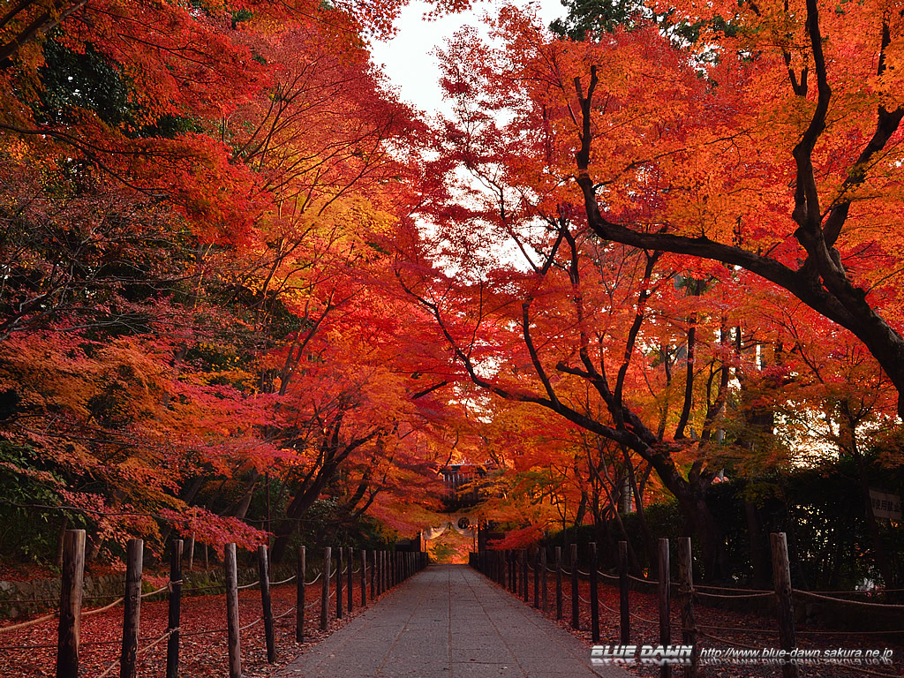

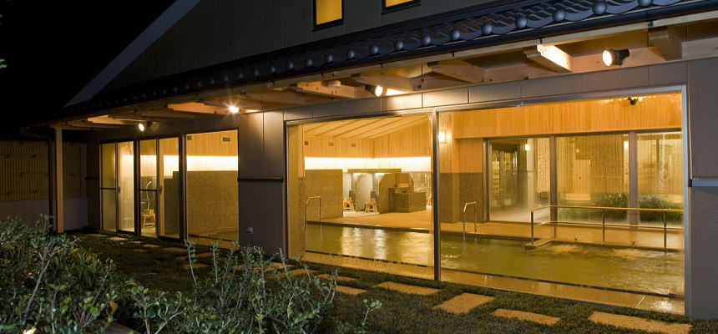
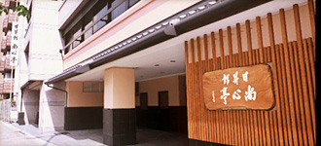
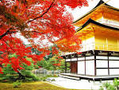
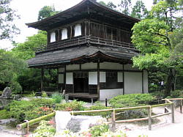

11/24  (日) | 茂木(4:00発)――真岡IC＝＝《北関東道･東名道･名神道など》＝＝竜王IC――鮎家の郷(昼食)―  三千院――銀閣寺――京都市(泊)  宿泊：京都市内日昇館075-61-8111
11/25  (月) | ホテル――南禅寺――三十三間堂――二条城――平安神宮――アミタ本店(昼食)――  金閣寺――龍安寺――広隆寺――湯の花温泉(泊)  宿泊：ホテル渓山閣 0771-25-9104
11/26  (火) | ホテル――京都嵐山――東寺――京都南IC＝＝彦根IC――レストランハイウェイ(昼食)――  彦根IC＝＝《名神道･東名道･北関東道など》＝＝真岡IC――茂木(22:00頃予定)
お申込みのご案内 お申し込み・お問い合わせは･･･ 最少催行人員２０名
お申込みは電話で結構です。 旅行企画・実施
予約が取れましたら、３日以内に旅行代金を納めて下さい 栃木県知事登録旅行業 第２－５８７号
天候・交通の事情により、行程が変更になる場合がございます。 東北観光社
参加人数が足らない場合は、旅行を中止させて頂く事がございます。 〒321-3544 栃木県芳賀郡茂木町坂井994-2
その他の事項は、当社の旅行業約款によります。 総合旅行業務取扱管理者 菊地智之
TEL 0285-63-2176／FAX 0285-63-0915

